

Módulo 2 - Instalación

Hanuel José Martínez Guzmán
JA Dominicana
Administración de bases de datos
Jhoan Báez

Santo Domingo, 8 de Junio de 2026
Después de haber instalado los programas requeridos con la ayuda de los dos videos anteriores, Capture la pantalla de la interfaz principal de cada programa y péguela en Word y guárdela en PDF.

Docker Desktop

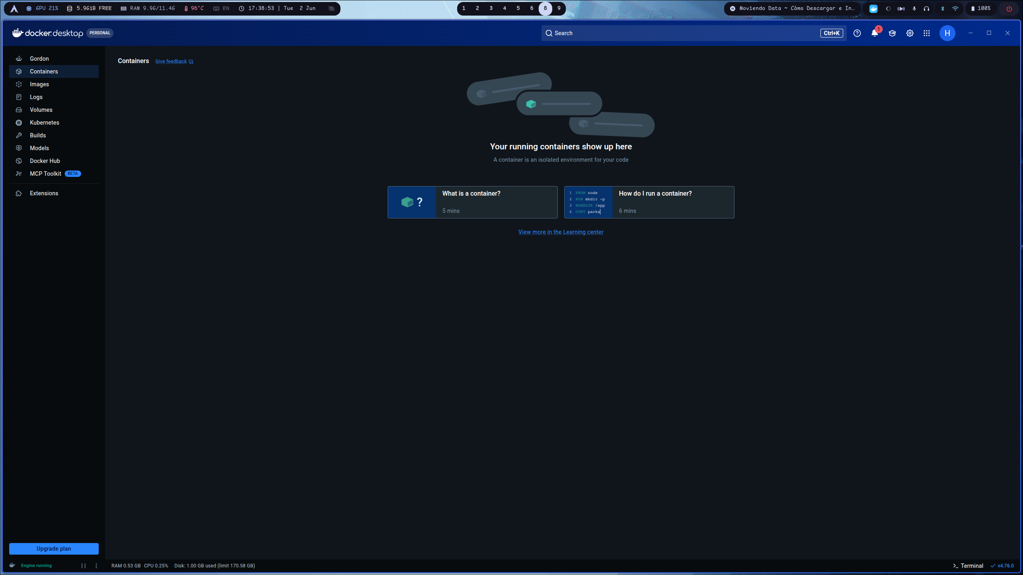

DBeaver Community

